Предмет- биология 6 класс Дата проведения 23.03.2022

Тема. Папоротниковидные

Записать в тетрадь число и тему урока

Тест по теме «Мхи» ( выполняется письменно в рабочей тетради)

1. Высшие растения, в отличие от низших

А) имеют хлорофилл Б) имеют ядра в клетках

В) имеют стебли и листья В) могут быть одноклеточными и многоклеточными

2. У мхов есть:

А) цветки и плоды Б) семена В) корни Г) стебли и листья

3. У ряда мхов, как и у водорослей, есть

А) листья Б) ризоиды В) стебли Г) семена

4. Кукушкин лён – это

А) водоросль Б) папоротник В) покрытосеменное растение Г) мох

5. Мхи размножаются

А) делением тела на части Б) спорами В) почкованием Г) зооспорами

6. Мхи, в отличие от цветковых растений, НЕ имеют

А) корней и цветков Б) стеблей В) листьев Г) хлорофилла

7. О родстве мхов и водорослей свидетельствует

А) их зеленый цвет Б) наличием у мхов стеблей

В) наличием у водорослей хроматофора Г) образование из споры мха тонкой зеленой нити

8. Вода необходима мхам

А) для охлаждения Б) для дыхания В) для передвижения Г) для оплодотворения

9. Прозрачные мертвые клетки сфагнума служат

А) для защиты мха Б) для поглощения воды из окружающей среды

В) для отражения солнечных лучей Г) для фотосинтеза

10. Торф образуется

А) из отмерших частей стеблей сфагнума Б) из заболоченной почвы

В) из гумуса Г) из песка и глины, содержащихся в воде

Самая красивая легенда о папоротниках гласит, что это растение  цветет только **в ночь на Ивана Купалу**. Между листьями, похожими на крылья орла, поднимается цветочная почка. В полночь она с треском раскрывается, и появляется **огненный цветок,** озаряющий все вокруг, при этом раздается гром и сотрясается земля. Согласно легенде, человеку, одолевшему страх перед нечистой силой и овладевшему **цветком папоротника**, подвластны все тайны и чары. Он приобретет множество полезных свойств: станет понимать язык цветов и птиц, деревьев и зверей, может стать невидимкой, а главное, начнет видеть сквозь землю и, конечно, найдет все клады, спрятанные в земле.

Такова легенда. Легенда вдохновила Н. В. Гоголя на создание повести «Вечер накануне Ивана Купала», в которой главный герой Петро увидел цветение папоротника.

**Папоротники**– широко распространены на земном шаре. Большая их часть обитает во влажных местах, а некоторые обитают в воде. Папоротники средней полосы – это многолетние травянистые растения. Под землей у них расположено корневище, от которого отходят придаточные корни и листья. Листья  папоротника называют вайи. Молодые листья улиткообразно закручены, сильно рассечены. Листья выполняют две функции: участвуют в процессе фотосинтеза и спорообразования.

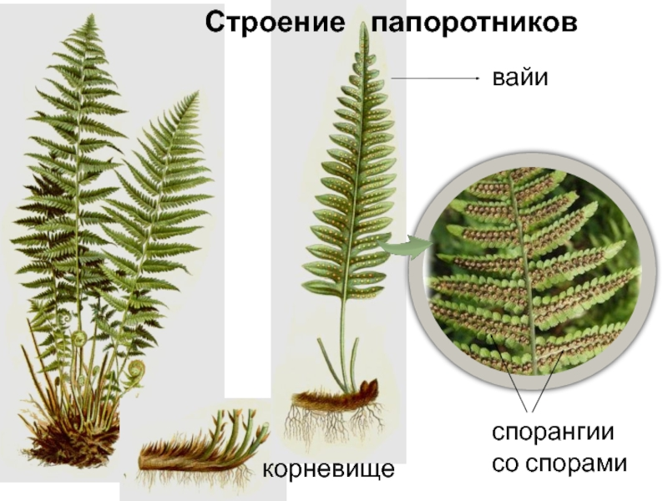

На нижней стороне вайи папоротника можно увидеть коричневые бугорки. Это спорангии – образования, в которых созревают споры. Споры очень мелкие и легко переносятся ветром. Они жизнеспособны и длительно сохраняют способность к прорастанию. Попадая в благоприятные условия, спора начинает прорастать, образуя небольшую зеленую пластинку или нить - **заросток. Н**а нем расположены ризоиды, с помощью которых заросток прикрепляется к почве.

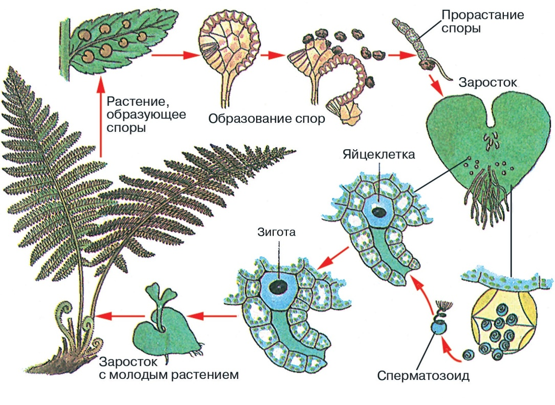

На нижней стороне заростка образуются женские и мужские половые органы – архегонии и антеридии, в которых созревают половые клетки – гаметы. Мужские гаметы – сперматозоиды подвижны и при наличии воды проникают к женским гаметам – яйцеклеткам, сливаясь с ними. Происходит оплодотворение, в результате которого образуется зигота. Именно из нее и развивается новое растение.

Но пройдет еще несколько лет, пока на молодом растении образуются спорангии со спорами.

Лабораторная работа выполняется в рабочей тетради

**Лабораторная работа № _8_**

**Тема: «Строение папоротника»**

**Цель:** *изучить особенности строения папоротника на примере щитовника мужского.*

**Ход работы:**

1. Рассмотрите внешний вид папоротника. Опишите его строение: наличие органов, форма, окраска.

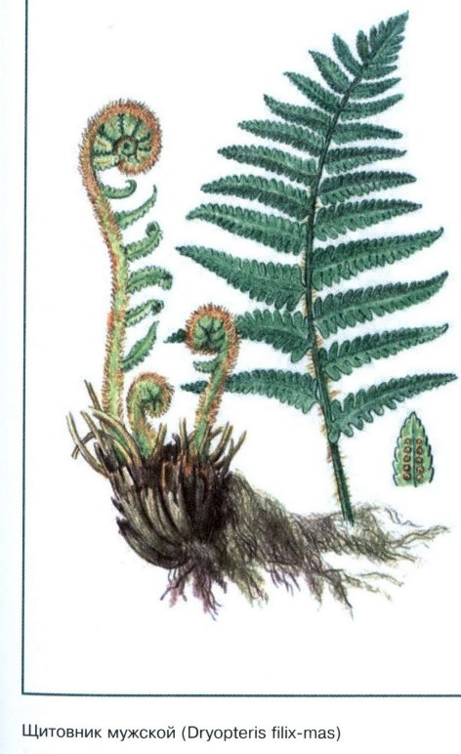

2. Зарисуйте внешний вид папоротника. Подпишите на рисунке органы растения:

- корневище,

- листья,

- придаточные корни,

- молодые листья - вайи.

3. На нижней стороне листа папоротника найдите бугорки - сорусы.

Что в них находится? Каково значение спор?

4. Сделайте **вывод** об особенностях строения папоротников. В чем проявляются усложнение их строения по сравнению со мхами?

Домашние задние. Синий учебник § 32 знать содержание

Серый учебник стр. 210-211 знать содержание.

**Выполненные задания сфотографировать и отправить на электронную почту учителю**